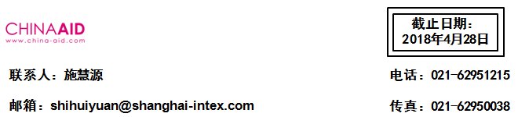
回执表五 广告及赞助申请
广告报价请参考广告报价单页
广告介绍请参考后7页；
冠名赞助方案详情，请联系主办单位工作人员
所有广告样品以最后实物为准，主办单位保留解释权。
★ 如需预订，请于2018年4月28日之前将填写好的大会广告申请表回传至主办单位。
★ 所有的申请在主办单位确认之后方才正式生效
★ 所有的申请遵循“先定先选”的原则。
★ 长廊广告、室外移动广告牌的发布+制作+价格必须由上海新国际博览中心安排, 请将设计光盘在2018年5月15日之前递交给主办单位
★ 所有广告样品以最后实物为准，主办单位保留解释权。
★ 以上广告分布制作费用要求参展商在2018年5月15日之前一次付清。否则主办单位将有权不保留参展商在该份表格中的申请内容。

收款单位:上海国展展览中心有限公司
开户银行: 中国银行上海市国贸中心支行（人民币账户）
银行帐号：444272110135

广告申请确认回执

公司名称 |  |  | 展台号
电 话 |  | 传 真
联 系 人 |  | 职 务
推广项目一 |  | 推广项目二
推广项目三 |  | 推广项目四
费用（大写） | 人民币

申请公司授权签署： 签署日期：
- 免费增值服务
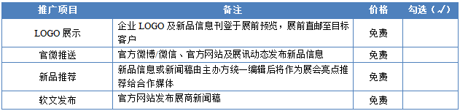

- 现场广告
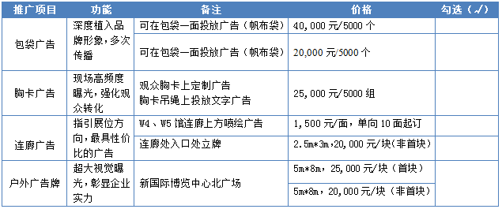

- 印刷广告
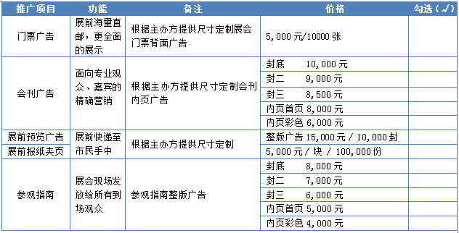

四、冠名赞助
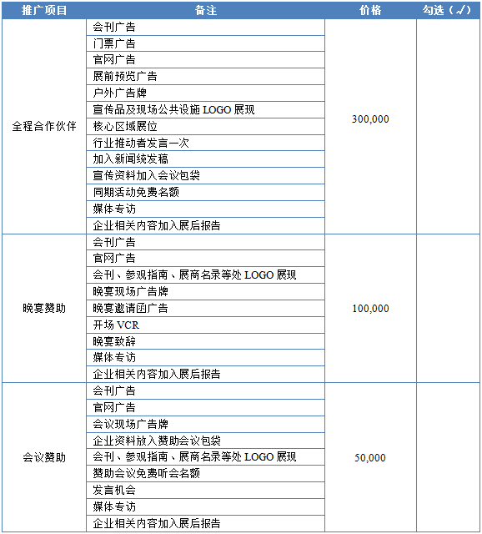

重要说明：
*除特殊注明外，所有广告及赞助请填写“大会广告申请表”后回传至指定邮箱：shihuiyuan@shanghai-intex.com
*具体广告发布尺寸请致电主办单位：施慧源 86-21-62951215
*所有广告及赞助方案以主办单位确认为准
*主办单位保留最终解释权

